Simulador de Ondas P, Utilizando el Paquete Seismic Un*x.
[Type the document subtitle]

[Type the abstract of the document here. The abstract is typically a short summary of the contents of the document. Type the abstract of the document here. The abstract is typically a short summary of the contents of the document.]

2009
Eduardo Gutarra Vélez.
Asesor: Prof. Roberto Lorduy
1/1/2009

  - Movimiento Oscilatorio

El comportamiento de una onda, está relacionado con el movimiento oscilatorio de una partícula, numerosos sistemas exhiben movimientos oscilatorios, por ejemplo: un cuerpo que oscila en el extremo de un resorte, el movimiento de un péndulo, la vibración de las moléculas en un sólido, la vibración de los átomos en una molécula, el movimiento de la tierra alrededor del sol y en general una partícula que oscila respecto a su posición de equilibrio.

“De todos los movimientos oscilatorios, el más importante es el movimiento armónico simple (MAS), debido a que, además de ser el movimiento más simple de describir matemáticamente, constituye una aproximación muy cercana de muchas oscilaciones encontradas en la naturaleza.” (Finn 359).

1.2 Representación Matemática del movimiento oscilatorio.

Para la comprensión del movimiento ondulatorio empezaremos con el estudio del movimiento armónico simple, el cual tiene una posición estable o de reposo y cuando esta se altera aparecen fuerzas restauradoras que se oponen a dicha deformación e intentan devolverlo a su estado de equilibrio.

Un ejemplo especifico que presenta este tipo de movimiento, es el que se da cuando una masa sujeta al extremo de un resorte fijo de masa despreciable se mueve horizontalmente en un plano sin fricción (Oscilador armónico) como se muestra en la siguiente figura (Figura 1.1).

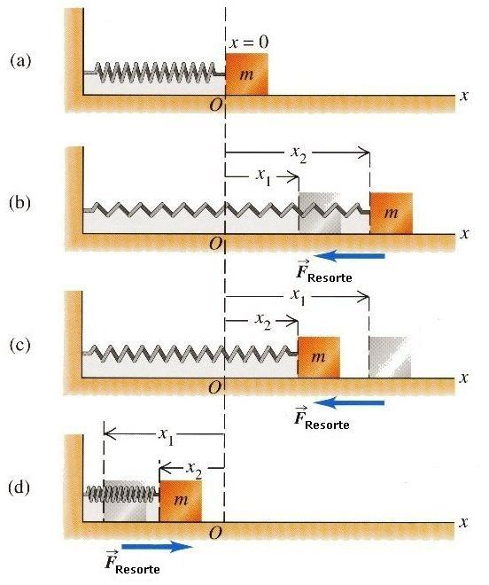
Figura 1.1
El resorte tiene una longitud relajada (sin estiramiento ni compresión) en su posición de equilibrio. Cuando aplicamos una deformación, ya sea al comprimir o al alargar el resorte, este responde con una fuerza que se opone a dicha deformación. Esta fuerza se conoce como Fuerza de restitución. En un movimiento oscilatorio, la fuerza de restitución tiende a regresar el sistema a su estado de equilibrio manteniendo la misma amplitud .

De acuerdo con el principio de conservación de la energía, la energía potencial del resorte se convierte en energía cinética cuando la masa pasa por el punto de equilibrio, en este punto la masa tiene velocidad máxima y continua su movimiento hacia el otro extremo. La masa se desplaza en el eje entre 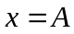 y 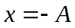, siendo la amplitud máxima de la oscilación.

Cuando se aplica una fuerza en el extremo de un resorte, la experiencia muestra que la fuerza es proporcional al desplazamiento, lo cual se puede representar mediante la ecuación 1.1 que se conoce como Ley de Hook. En esta ecuación es el modulo de elasticidad que es una característica intrínseca del resorte. Asumiendo que el movimiento es en una dimensión, por ejemplo, en la dirección del eje , entonces:

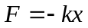 Fuerza de Restitución de un resorte ideal (1.1)

De acuerdo con la segunda ley de Newton la magnitud de la fuerza  es igual al producto de la masa por la aceleración, y la aceleración a su vez, es la segunda derivada de la posición con respecto al tiempo. Es decir:

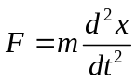 Segunda Ley de Newton (1.2)

Sustituyendo la ecuación 1.1 en la 1.2, obtenemos:

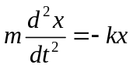

Organizando términos, obtenemos la ecuación diferencial homogénea de segundo grado (1.3), que describe el movimiento armónico simple de una partícula.

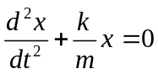 (1.3)

“Nótese que la aceleración de la partícula en un movimiento armónico simple no es constante. La ecuación 1.3 muestra que varía con la posición . Por lo tanto, no podemos aplicar las ecuaciones de la cinemática en esta situación.” (Serway 454)

Dado que el movimiento armónico simple es periódico, se repite después de un tiempo 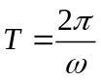. Donde representa el periodo y representa la frecuencia angular de la partícula oscilante se expresa en 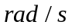 y está relacionada con la frecuencia  por una relación similar para el caso del movimiento circular uniforme (Figura 1.2), es decir:
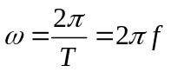 (1.4)

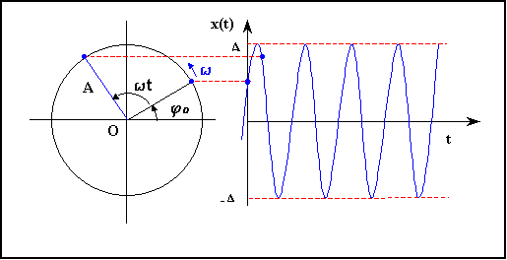
Figura 1.2

Para el caso de una masa que oscila en el extremo de un resorte de constante elástica , la cantidad 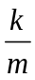 se puede sustituir por 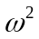. Donde representa la frecuencia angular. De modo que, la ecuación 1.3 queda:

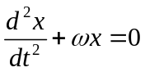 (1.5)

Esta ecuación, no solo se aplica al caso de una masa sujeta a un resorte, sino también a cualquier sistema oscilatorio que presenta una fuerza que tiende a retornarlo a su estado de equilibrio como sucede en el caso de un péndulo simple entre otros.

La ecuación diferencial 1.5 tiene como solución funciones senos y cosenos de 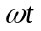. Cuando sustituimos el valor de por el valor de 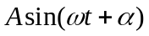 podemos verificar que esta expresión satisface la ecuación diferencial 1.5, que corresponde a un movimiento armónico simple. Por lo tanto, podemos decir que 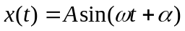 es la solución general de la ecuación diferencial 1.5:

Desplazamiento en el MAS. (1.6)

Los parámetros , , son constantes del movimiento, es el ángulo de fase inicial y 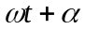 corresponde a la fase del movimiento. Se puede observar que la función  es periódica y su valor se repite cada vez que aumente en  radianes. Cuando la partícula está en su máxima posición en , entonces 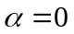.

Derivando respecto al tiempo la ecuación 1.5 obtendremos la velocidad que experimenta la partícula en el movimiento armónico simple en un tiempo determinado, y si derivamos de nuevo, obtendremos la aceleración, de modo que para el movimiento armónico simple tenemos que:

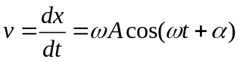 Velocidad en el MAS (1.7)

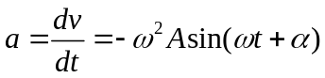 Aceleración en el MAS (1.8)

Energía en el Movimiento Armónico Simple

Consideremos ahora la energía total de un oscilador armónico simple, en este caso estudiaremos la energía para un sistema masa-resorte en una superficie horizontal sin fricción como el ilustrado en la Figura 1.3.
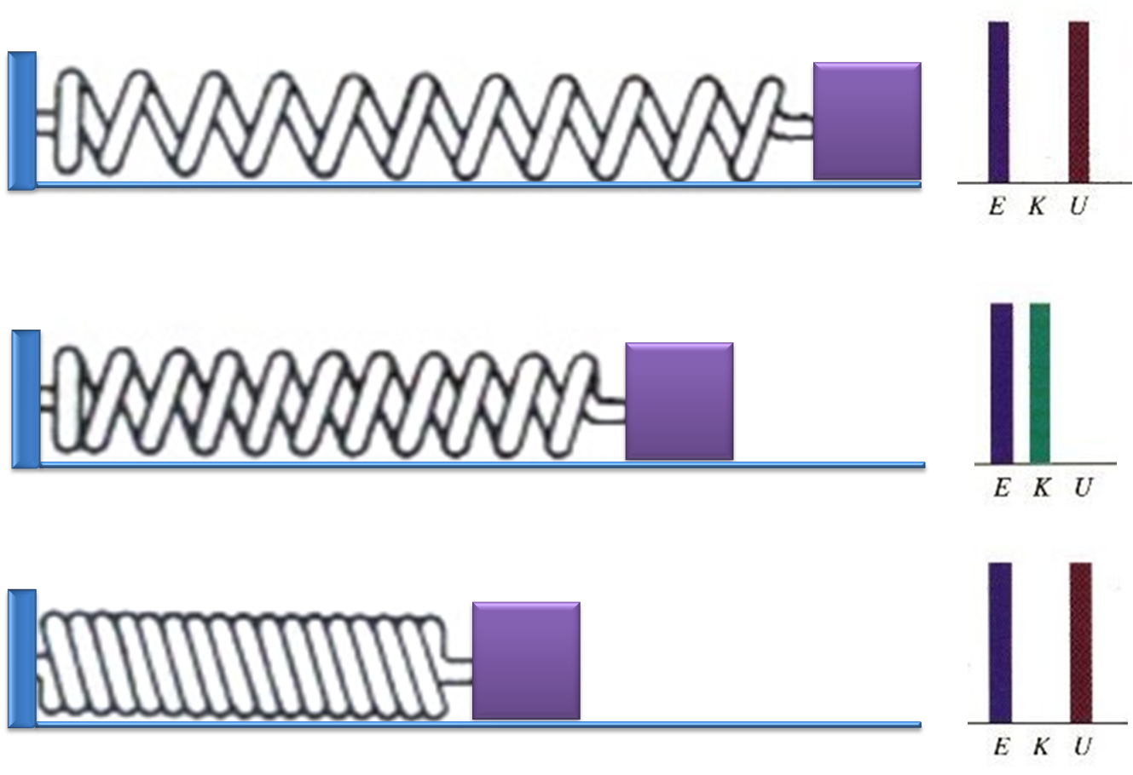
Figura 1.3
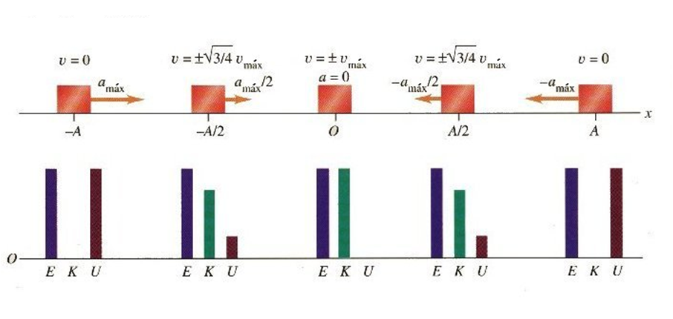
Figura 1.4

La Figura 1.4 la cual se puede comparar con la figura anterior Figura 1.3, muestra que la energía total para el sistema masa resorte se conserva, es decir, en cualquier punto la suma de las energías potencial elástica y cinética, es constante.

La energía mecánica total para este sistema se expresa como la suma de la energía cinética  y la energía potencial elástica 

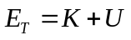 (1.9)

Como la energía cinética depende de la velocidad y de la masa del oscilador y la energía potencial elástica depende de la deformación y de constante elástica del resorte, podemos expresar la energía total del sistema así:

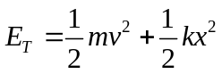 (1.10)

Sustituyendo la ecuación de velocidad de la partícula en movimiento armónico simple (1.7) y la ecuación de la posición de dicha partícula (1.8) en la ecuación de energía total mecánica del sistema (1.10), obtenemos la siguiente expresión:

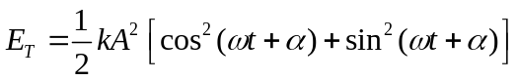 (1.11)

Teniendo en cuenta que 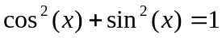, hallamos que “la energía mecánica total un oscilador armónico simple es una constante del movimiento y es proporcional al cuadrado de la amplitud.” (Serway 462)

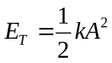 (1.12)

2.1 Ondas

Una onda es una perturbación del estado de equilibrio de un sistema o medio. La perturbación puede viajar o propagarse a través del tiempo de una región del sistema a otra, transportando momentum y energía. Existen ondas que necesitan de un medio particular (material) para su propagación tales ondas se conocen como ondas mecánicas, otras que no necesitan de un medio material para propagarse se denominan ondas electromagnéticas que viajan a través del vacío. Las ondas presentan “una característica común, son situaciones físicas producidas en un punto del espacio, que se propaga a través del mismo y se reciben en otro punto.” (Finn 694)

De acuerdo a como vibran las partículas del medio, las ondas se clasifican en transversales (Figura 2.1) y longitudinales (Figura 2.2). Si las partículas del medio vibran perpendicularmente a la dirección de propagación de la onda, se dice entonces que ella corresponde a una onda transversal. Mientras que si las partículas del medio vibran en la misma dirección de propagación de la onda, se denominan ondas longitudinales.

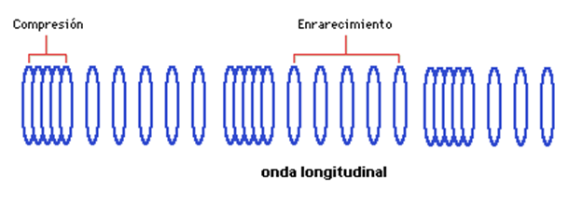
Figura 2.1
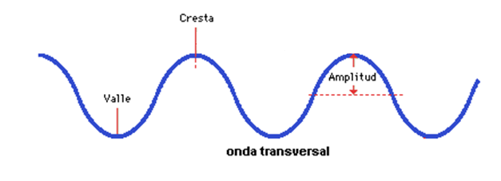
Figura 2.2
Las ondas también pueden ser clasificadas de acuerdo a su forma de propagación. Estas pueden ser: circulares como las que aparecen cuando lanzamos una piedra en aguas tranquilas y formamos rizos circulares, planas como las originadas cuando se golpea una barra de metal en uno de sus extremos y esféricas como las ondas sonoras que se propagan radialmente en el aire en todas las direcciones desde la fuente que las genera.

El estudio del movimiento ondulatorio para comprender las ondas mecánicas es importante, pues sin importar su clasificación, estas pueden ser descritas como un movimiento ondulatorio que viaja o se propaga en el espacio y el tiempo. Este movimiento es un tema importante en la física, ya que permite darnos información intrínseca del fenómeno.

2.1 Movimiento Ondulatorio

Fenómenos como el sonido de un piano debido a cuerdas que están bajo tensión, los rizos que se forman en la superficie del agua cuando dejamos caer una piedra, las vibraciones que se presentan cuando se golpea una varilla o escuchamos el sonido al tocar una cuerda de guitarra, describen un movimiento en donde hay una propagación en el medio desde un punto del espacio a otro. Este movimiento no transporta masa, sino energía y momentum. En todas estas situaciones se pone de manifieste el movimiento ondulatorio, el cual sirve para explicar el comportamiento de una onda que viaja o se propaga sin deformación en una dirección.

2.2 Representación Matemática del Movimiento Ondulatorio

Matemáticamente podemos representar el movimiento ondulatorio como una función  en donde si remplazamos a por obtenemos la función 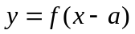 donde estas en ultimas darán el mismo valor. Como es una distancia, esta se puede definir como un movimiento expresado en términos de velocidad y tiempo, es decir 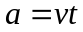. Consecuentemente, se conoce como la velocidad de fase de la onda, y el tiempo en que se tardará en viajar la perturbación la distancia con dicha velocidad.

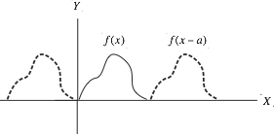

Las funciones matemáticas más simples que me pueden describir este movimiento repetitivo, son las funciones trigonométricas seno y coseno. En nuestro caso usaremos seno para la siguiente ecuación que me representa el movimiento ondulatorio.

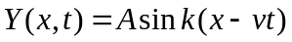 (2.1)

Esta ecuación me determinará el desplazamiento respecto al equilibrio de una sola partícula a una distancia del origen de la perturbación y un instante del tiempo .

Aquí es la amplitud máxima la cual es la distancia máxima que una partícula se aleja de su estado de reposo. En el fenómeno físico esta se describe como la distancia máxima que una partícula se aleja de su posición de reposo. es el número de longitudes de onda en la distancia definido en la siguiente ecuación 2.2:

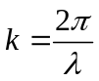 (2.2)

Sustituyendo obtenemos la siguiente ecuación, que nos representa la misma onda armónica que se propaga con una longitud de onda y con velocidad .

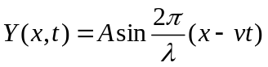 (2.3)

Si distribuimos 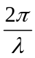, obtenemos la siguiente ecuación:

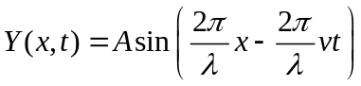 (2.4)

La expresión 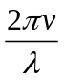 se conoce como la frecuencia angular de la onda denominada . Esta representa la rapidez de cambio de una cantidad angular medida en (radianes por segundo). El movimiento ondulatorio puede ser proyectado en un movimiento circular uniforme Figura 3.

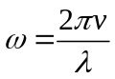 (2.5)
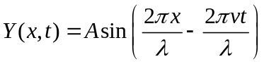 (2.6)

, también está relacionada con la frecuencia de la onda y desde luego con el periodo. Ya que, el periodo y la frecuencia están inversamente relacionados. Es decir, 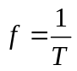
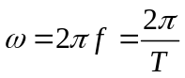 (2.7)

Remplazando a obtenemos la siguiente ecuación:

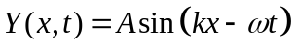 (2.8)

Sustituyendo las ecuaciones 1.2 y 1.4 en la ecuación 1.5 obtenemos la siguiente relación:

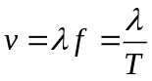 (2.9)

Donde determinamos que es la velocidad de la onda, es la longitud de onda y es la frecuencia. Entonces concluimos que “el movimiento ondulatorio sinusoidal tiene dos periodicidades: una en el tiempo, dada por el periodo, y la otra en el espacio, dada por la longitud de onda ” (Finn 697), relacionadas en la ecuación 1.10.

Ondas Mecánicas

Rizos en una charca de aguas tranquilas cuando se perturba este medio, sonidos musicales, temblores sísmicos iniciados por un terremoto, todos estos son ejemplos de propagación de ondas mecánicas. Las ondas mecánicas ocurren cuando un sistema es perturbado de su estado de equilibrio generando una onda que se propaga de una región del sistema a otra. A medida que una onda mecánica se propaga, esta lleva con sigo energía a través de un material o substancia que denominamos el medio de la onda. La forma en que las partículas vibran, determinan si esta es longitudinal o transversal como previamente se vio en la clasificación de ondas.
Las ondas mecánicas solo pueden propagarse en medios elásticos donde existen partículas de materia. Cada oscilación provoca un empuje de una partícula a otra y de esta forma se produce la propagación de la onda, la velocidad de esta depende del medio que atraviesa y de la conexión entre una partícula y la siguiente. Si la unión es fuerte, entonces la onda viaja rápidamente, sino entonces la onda viaja más lentamente. Ahora, cuando se aplica una fuerza o se libera energía en un medio en equilibrio mecánico, se origina un desequilibrio en las partículas que conforman a este, la conexión y la resistencia al movimiento que existe entre las partículas permiten generar el movimiento ondulatorio.

Las ondas sísmicas P son un tipo de onda mecánica, las cuales son el objeto de estudio de este trabajo.

Fenómenos Característicos de las Ondas Mecánicas.

En todas las ondas, la velocidad de propagación depende de una propiedad física del medio en el que se están propagando. Por ejemplo, la velocidad en ondas mecánicas como el sonido depende del modulo de elasticidad, la densidad y la temperatura del medio, mientras que la velocidad en las ondas electromagnéticas como la luz depende de la permisividad y de la permeabilidad de la sustancia a través de la cual se propagan.

Debido a que la velocidad de propagación de una onda depende de las propiedades del medio, los fenómenos “de reflexión y de refracción ocurren cuando una onda cruza la superficie de separación de dos medios en los cuales la onda se propaga con diferentes velocidades. La onda reflejada es una nueva onda que se propaga en el medio en el cual la original se estaba propagando y la onda refractada es la onda que se transmite al segundo medio. La energía de la onda incidente se divide entre la onda reflejada y la refractada.” (Finn 802).

Como ejemplo se tomará una onda plana que se propaga en un medio en la dirección del versor 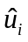 mostrado en la Figura 3.1. La experiencia indica que cuando la onda alcanza la superficie que separa el medio 1 del medio 2 (en la figura la superficie AB), una onda se transmitirá al segundo medio, la cual se conoce como la onda refractada, mientras que la otra regresara al medio 1 y se conoce como onda reflejada. Si existe un ángulo de incidencia inclinado, las ondas refractadas se propagaran en la dirección indicada por el versor 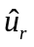, y la reflejada se propagara en la dirección indicada por el versor 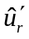, el cual es simétrico a con respecto a la superficie. La siguiente figura ilustra la situación para el caso de esta onda plana que cambia de medio.
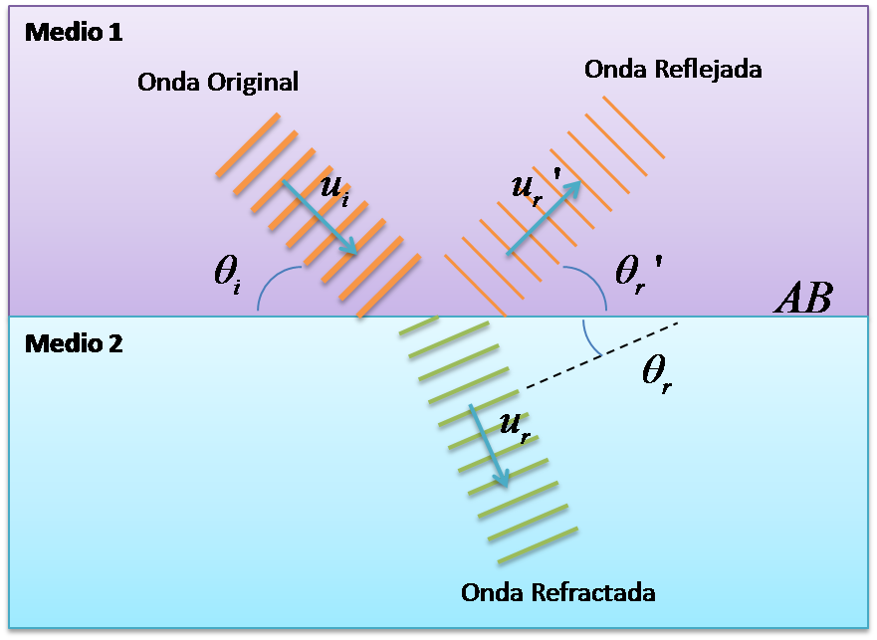
Figura 4.1

Las direcciones de los tres versores , , están relacionadas por las siguientes leyes experimentales:
- Las direcciones de incidencia, refracción y reflexión están en un mismo plano, que es normal a la superficie de separación y por lo tanto contiene la normal  a la superficie.
- El ángulo de incidencia es igual al ángulo de reflexión. Esto es, 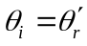
- El cociente entre el seno del ángulo de incidencia y el seno del ángulo de refracción es constante. Esto se denomina Ley de Snell y se expresa por 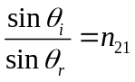.
(Finn 806)
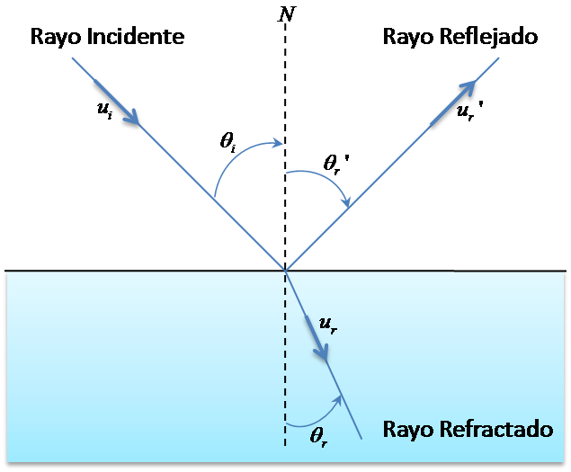
Figura 3.2

El cociente entre el seno del ángulo de incidencia y el seno del ángulo de refracción es una constante 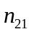, que se lee como el índice de refracción del medio 2 con respecto al medio 1. Este valor numérico depende de la naturaleza de la onda y de las propiedades de los medios. La constante también corresponde al cociente entre las velocidades de los dos medios, de modo que, la Ley de snell también se puede expresar de la siguiente manera:

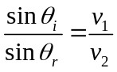

Estas leyes son validas aun cuando la onda y la superficie de separación no sean planas, ya que en cada punto existe una sección tan pequeña como se quiera, de modo que las dos superficies se pueden considerar planas, de la misma manera como se comportan los rayos de luz que cumplen con las leyes de reflexión y refracción.
Como ya hemos visto en el fenómeno de reflexión, cuando una onda llega a una interfaz toda o parte de esta es reflejada. La forma en la que es reflejada depende de las condiciones de frontera. Consideremos el ejemplo de un pulso que viaja en una cuerda estirada. Si el extremo de la cuerda es fijo y no puede moverse, entonces la onda al incidir ejercerá una fuerza sobre el obstáculo; como reacción a esta fuerza, el obstáculo ejercerá una fuerza sobre la cuerda de igual magnitud que invertirá el pulso. De esta forma el pulso reflejado viaja en dirección opuesta pero invertido tal como se muestra en la Figura 3.3a. La otra situación ocurre cuando el otro extremo de la cuerda está atado a un anillo que le permite al extremo de la cuerda oscilar sin fricción tal como se muestra en la Figura 3.3b. Cuando la onda incide, el aro asciende en el poste, donde este alcanza un desplazamiento máximo y ambos, la cuerda y el aro, llegan a un instante de reposo. En este estado la cuerda esta en alta tensión y en consecuencia el extremo de la cuerda jala hacia abajo, produciendo un pulso de la misma forma pero que viaja en la dirección opuesta como se muestra en la Figura 3.3b.

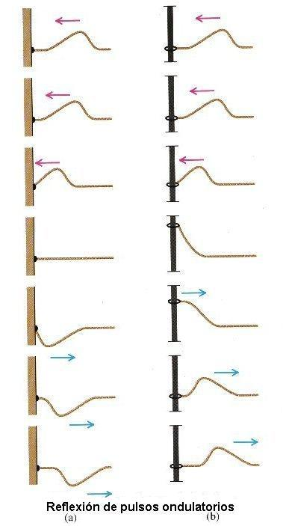
Figura 3.3
Podemos observar que de acuerdo a las condiciones de frontera, las ondas viajeras se reflejan invertidas o en la misma forma en la que incidieron. Estas condiciones son importantes para determinar el tipo de fenómeno de interferencia que puede ocurrir cuando un pulso reflejado, se encuentra con otro generado por una fuente. Otro ejemplo ocurre cuando una fuente genera ondas sonoras a cierta distancia de un obstáculo y la onda reflejada se superpone con las ondas generadas por la fuente. En ambos casos la onda inicial y reflejada se traslapa en la misma región del medio. A este traslape de ondas se le conoce como interferencia. En general, el término "interferencia" se refiere a lo que ocurre cuando dos ondas o más atraviesan la misma región al mismo tiempo. Este fenómeno no solo se da con ondas reflejadas, sino que cualquier traslape entre ondas puede generar fenómenos de interferencia.

Cuando dos ondas se traslapan, el desplazamiento real de cualquier punto de la onda en cualquier instante, se obtiene sumando el desplazamiento que tendría el punto si solo estuviera presente la primera onda con el que tendría si solo estuviera presente la segunda. Esto indica que si dos ondas traslapan, el desplazamiento real de cualquier punto de la onda en cualquier instante es la suma de los desplazamientos individuales de la primera y la segunda onda. Si 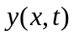 representa el movimiento resultante en esta situación, entonces este principio se expresa así:

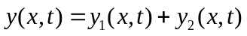 3.1

El principio de superposición es consecuencia de la forma de la ecuación de onda dada por:

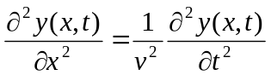, y que toda onda debe satisfacer, esta ecuación es lineal. Puesto que
el principio de superposición, cumple con la propiedad de clausura en la adición, la ecuación resultante debe también satisfacer la ecuación diferencial de la onda.

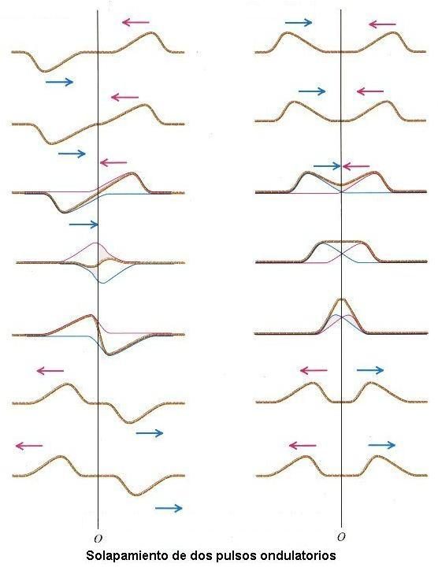
Figura 3.4

Otro tipo de fenómeno característico del movimiento ondulatorio se conoce con el nombre de difracción. Este se observa cuando una onda es distorsionada por un obstáculo cuyas dimensiones se aproximan a la longitud de onda de esta misma. Como ejemplo de este, podemos tomar el caso de un haz de partículas que inciden sobre una pantalla que tiene una abertura pequeña. Uno esperaría que solamente las partículas que inciden en la abertura serian transmitidas y continuarían su movimiento sin ser perturbadas mientras que las otras se detendrían o rebotarían hacia atrás como se muestra en la figura 3.5. Pero por lo contrario, la experiencia indica que como en el caso de las ondas superficiales de agua, las ondas se comportan de manera distinta y se extienden alrededor de los obstáculos interpuestos en su camino como se muestra en la figura 3.6. Esto se debe a que la difracción es un efecto de la interferencia de muchas ondas, pues cada parte infinitesimal de la abertura, al reflejar partículas, actúa como una fuente de ondas, y la onda resultante después de superponerlas todas es la onda descrita del fenómeno de difracción.

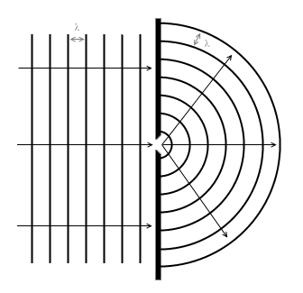
Figura 3.6
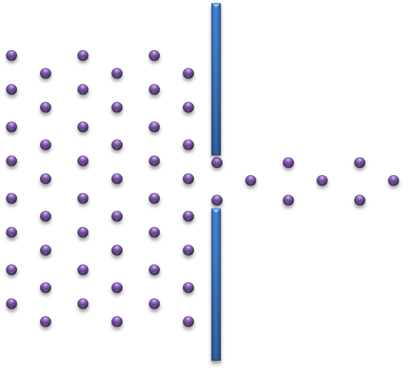
Figura 3.5

“Este efecto se hace más y más notable a medida que las dimensiones de las rendijas o el tamaño de los objetos se aproximan a la longitud de las ondas. Habitualmente, uno no puede a simple vista observar la difracción de la luz ya que la mayoría de objetos interpuestos en un haz de luz son mucho mayores que la longitud de onda de las ondas de luz, cuya magnitud es del orden de 5 x 10^-7 m.” (Finn 932) Este fenómeno no se da solamente con la luz. Sino que es común en las ondas sonaras y en las ondas sísmicas. El fenómeno es más notable en las ondas sísmicas en zonas con fallas o con diapiros.

El fenómeno de difusión está íntimamente relacionado con el fenómeno de difracción. Este ocurre cuando los obstáculos interpuestos en la onda se convierten a su vez en fuentes de nuevas ondas.

Atenuación

La Atenuación es el fenómeno en el que las ondas van perdiendo amplitud o intensidad a medida que la onda viaja. Esto se debe a que el movimiento ondulatorio de estas ondas no es ideal y desde luego hay una pérdida de energía debida a la fricción.

Ondas Sísmicas

La sismología es el estudio de las ondas sísmicas, y este data desde los intentos realizados por los chinos aproximadamente 2000 años atrás, donde intentaban determinar la dirección de donde provenían las ondas de los terremotos hasta actualmente en donde utilizamos sismogramas, registros obtenidos por sismógrafos, para obtener información relativa al comportamiento de las ondas sísmicas. Las ondas sísmicas son energía elástica que irradia en todas las direcciones desde un foco. La propagación de estas ondas se puede comparar con las vibraciones qué experimenta la gelatina en un tazón cuando se toma una cucharada. A diferencia de la gelatina que tiene una sola vibración, los sismógrafos revelan que el deslizamiento de una masa de roca genera dos grupos principales de ondas sísmicas. Uno de estos grupos de ondas viaja sobre la parte externa de la Tierra y es conocido como ondas superficiales, mientras que el otro grupo viaja a través del interior de la Tierra, y se denominan ondas de cuerpo u ondas sísmicas internas.
Las ondas internas se subdividen en ondas P y onda S por el modo en que hacen vibrar las partículas de los materiales en que se propagan. Las ondas sísmicas P son ondas longitudinales qué alternadamente producen una perturbación de comprimido y dilatado en la dirección de la propagación como mostrado en la figura X.X. El movimiento ondulatorio de las ondas sísmicas P es análogo al generado por las ondas sonoras en el aire generadas por un diapasón. El diapasón, pone a vibrar el aire, comprimiendo y expandiendo el volumen de este con cada vibración. Existe una oposición al cambio de volumen en los materiales, sólidos, líquidos o gases. Estos al ser comprimidos, recuperaran elásticamente su forma cuando la fuerza cesa. Por consiguiente, las ondas sísmicas P pueden atravesar todos los materiales en estos estados de la materia.
Por otro lado, las ondas sísmicas S desplazan las partículas en ángulo recto con respecto a la dirección en la que viajan, estas desde luego son transversales. A diferencia de las ondas P, que cambian momentáneamente el volumen del material por el que viajan, las ondas S cambian momentáneamente la forma de la materia que las transmite. Como los fluidos (gases y líquidos) no responden elásticamente a cambios de forma, estos no transmiten las ondas S.
“El movimiento de las ondas superficiales es algo más complejo.” (Terremotos XX). Estas ondas son generalmente de frecuencias más bajas que las ondas internas, y generalmente son las responsables de la mayor parte de daños y destrucción asociados con los terremotos. Se distinguen dos tipos de ondas superficiales las Ondas Raleigh, y las Ondas Love. Las Ondas Love son ondas transversales que tienen un movimiento lateral similar a una onda S orientada en un plano horizontal. Estas son formadas por la interacción de las ondas S con la superficie de la tierra y se caracterizan por ser ondas dispersivas. La velocidad a la que viajan depende del periodo de estas. En general, los terremotos generan ondas Love con periodos que varían desde 1000 a una fracción de un segundo, y cada periodo viaja a una velocidad distinta, donde típicamente se encuentra en el rango de 2 a 6 kilómetros por segundo.
Las Ondas Rayleigh suelen ser las más lentas de las ondas sísmicas. A medida que viajan a lo largo del suelo, estas hacen que este se mueva y todo lo que descansa sobre él, de manera muy parecida a como el oleaje oceánico empuja un barco. Como las ondas Love estas ondas son dispersivas, de modo que, su velocidad es particular a cada periodo de la onda y la estructura geológica cercana a la superficie. Las velocidades típicas de esta onda están entre los 1 a 5 kilómetros por segundo.
Si se observa un registro sísmico típico, como el mostrado en la figura X.X, puede verse una importante diferencia en los tiempos de llegada de las ondas sísmicas: Las ondas P son las primeras ondas en llegar a la estación de registro es por esta razón que se denominan primarias, estas son las ondas sísmicas que más rápido viajan. Sus velocidades, típicamente varían entre 1 y 14 km/seg. Los valores más lentos de estas generalmente corresponden, a su velocidad en el agua, y las velocidades más altas generalmente se obtienen a medida que estas se aproximan a la base del manto de la tierra. Luego llegan las ondas S, las cuales son más lentas que las ondas P. Como ejemplo ilustrativo podemos tomar “la velocidad de las ondas sísmicas P a través del granito del interior de la corteza que es de unos 6 kilómetros por segundo. Bajo las mismas condiciones, las ondas S viajan a 3.6 kilómetros por segundo.” (Terremotos X.X) Diferencias de densidad y en las propiedades elásticas de las rocas influyen mucho en las velocidades de las ondas. En general, en cualquier material solido, las ondas P viajan aproximadamente 1.7 veces más rápido que las ondas S, y cabe esperar que las ondas superficiales viajen al 90 por ciento de la velocidad de las ondas S. A continuación se resumen algunas de las propiedades básicas de la propagación de estas ondas:
- La velocidad de las ondas sísmicas depende de la densidad y la elasticidad de los materiales que atraviesan. Las ondas sísmicas viajan más de prisa en los materiales rígidos, que retornan elásticamente a sus formas originales cuando cesa el esfuerzo causado por una onda sísmica. Por ejemplo, una roca cristalina transmite las ondas sísmicas más de prisa que una capa de lodo no consolidada.
- Dentro de una capa determinada, la velocidad de las ondas sísmicas aumenta generalmente con la profundidad, porque la presión aumenta y comprime la roca transformándola en un material elástico más compacto.
- Las ondas compresivas (ondas P), que vibran hacia atrás, y hacia delante en el mismo plano que su dirección de movimiento, son capaces de propagarse a través de líquidos, así como de sólidos, porque, cuando están comprimidos, esos materiales se comportan elásticamente, es decir, se oponen a un cambio de volumen y, como una tira de goma, vuelven a su forma original cuando pasa la onda (Figura 12.2ª)
- Las ondas de cizalla (ondas S), que vibran en ángulo recto con respecto a su dirección de desplazamiento, no pueden propagarse a través de los líquidos, porque, a diferencia de los sólidos, los líquidos no se oponen a la cizalla (Figura 12.2B). Es decir, cuando los líquidos son sometidos a fuerzas que actúan para cambiar sus formas, simplemente fluyen.
- En todos los materiales, las ondas P viajan más de prisa que las ondas S.
- Cuando las ondas sísmicas pasan de un material a otro, la trayectoria de la onda se refracta. Además, la discontinuidad (el límite entre los dos materiales diferentes) refleja de la energía. Esto es similar a lo que ocurre a la luz cuando pasa del aire al agua.
(Tomado de Terremotos XX)

Las ondas sísmicas viajan a través de la tierra, muchas veces como consecuencia de una causa natural como el movimiento de las placas tectónicas. Otras veces la causa es artificial como la de una explosión en la corteza terrestre. Estas ondas se propagan hacia al interior de la tierra en donde sufren fenómenos de reflexión, refracción, interferencia y difracción. Estos fenómenos son debidos a la variación de densidades y velocidades (cambio en impedancia acústica) en las capas del interior de la tierra. La densidad y velocidad, varían de acuerdo a propiedades físicas de las rocas tales como compactación, porosidad, rigidez, temperatura, salinidad, entre otros. Las reflexiones que se obtienen de estas ondas han sido utilizadas para examinar la composición y la estructura de la Tierra. Es importante notar, que este proceso no siempre es fácil, pues hay distintos tipos de roca que poseen la misma velocidad de propagación de onda sísmica. Además, otros factores pueden afectar la velocidad de propagación de onda, en particular, la temperatura y la presión. En general, la temperatura tiende a disminuir la velocidad, de las ondas sísmicas, mientras que la presión tiende a aumentar su velocidad. El comportamiento que usualmente se ve, es que las ondas sísmicas tienden a aumentar velocidad a medida que estas viajan hacia el interior de la tierra por la presión. Es también cierto que la temperatura va a aumentando, pero esta reduce la velocidad de las ondas en una proporción menor.

La Onda Sísmica P

Las ondas sísmicas P, son ondas de sonido, solo que en sísmica solo interesan ondas de un rango de frecuencias muy especifico que están por debajo del rango de audición del oído humano. Al Igual que la onda sonora, esta viaja por la perturbación de un volumen que se propaga con una velocidad que depende de las propiedades elásticas del medio. La velocidad de la Onda Sísmica P depende de las propiedades elásticas y densidad del material. Si dejamos que nos representa el Módulo de rigidez volumétrica de un material,  el Módulo de cortadura, y  la densidad, entonces la velocidad de la onda P, que representamos con , se define como:
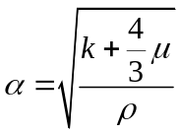
El modulo nos permite medir que tan fácil o difícil es deformar el material. Es decir, el modulo de rigidez es una medida de como el material cambia volumen cuando se aplica presión. Este es una característica del material. Por ejemplo, el caucho tiene menor modulo de rigidez que el acero, y desde luego cambia más fácil de volumen cuando se aplica presión. El modulo de cortadura, nos mide que tan fácil es deformar el material cuando este se somete a una deformación de tipo transversal como se ilustra en la siguiente Figura X.X.
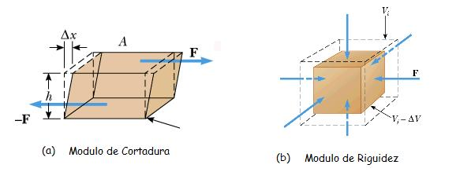

Las ondas sísmicas P pueden viajar a través de todo tipo de medios incluyendo sólidos, líquidos, y gases, pero sus velocidades cambian dependiendo de los módulos y densidad del material. Por sus propiedades, son ampliamente utilizadas en la exploración de petróleo y en general para tomar tomografías de la tierra, dándonos una idea de los materiales que constituyen la tierra.
Datos sismológicos han sido recogidos en muchas estaciones sismográficas por terremotos y otros eventos que generan propagación de ondas. Estos se han utilizado para definir una imagen de nuestro planeta. Si la tierra fuera un cuerpo perfectamente homogéneo en velocidad, las ondas sísmicas se propagarían a través de él en todas las direcciones como se muestra en la figura X.X. Pero en la realidad, el comportamiento observado desde las señales recibidas por sismógrafos es que estas ondas se refractan y llegan en tiempos distintos, lo cual implica distintas velocidades. Entonces se ha tomado a consideración, que hay un incremento general en la velocidad de las ondas con la profundidad como consecuencia del aumento de presión. Sin embargo, Además de esto, se han observado discontinuidades, ausencia de ondas en ciertas zonas de la tierra, y presencia de solo las ondas Sísmica P en ciertas regiones de la tierra. Con esta información se ha generado un modelo general de las capas principales que componen la tierra y las velocidades a las que viajan las ondas sísmicas en dichas capas. A continuación se ilustra una imagen del modelo de las capas principales de la tierra y las velocidades de las ondas sísmicas en estas Figura X.X.
Las ondas sísmicas P son también ampliamente utilizadas en la búsqueda de hidrocarburos, y otros materiales de la corteza terrestre de la tierra. Esta búsqueda se hace a través de exploraciones sísmicas. La exploración sísmica permite conocer con mayor exactitud la estructura del subsuelo, buscando la presencia de trampas. Para realizar una exploración sísmica, se cubre un área determinada de la superficie con geófonos, los cuales se unen entre sí por cables y se conectan a una estación receptora. Luego se realiza una explosión que genera diversos tipos de ondas sísmicas, en donde solo interesan las ondas sísmicas internas. La más importante de estas, es la onda sísmica P, esta atraviesa las distintas capas subterráneas refractándose y reflejándose. Los geófonos captan las reflexiones de estas ondas y envían trazas a la estación receptora, donde mediante equipos especiales de cómputo, se reúnen las trazas formando una imagen de la reflexión de la onda. Toda la información obtenida pasa por un largo proceso de refinación, en donde se generan modelos de velocidad entre varios tipos de modelos. Conjuntamente toda esta información es objeto de interpretación para geólogos y geofísicos de empresas petroleras. Finalmente, se establece qué áreas pueden tener depósitos de hidrocarburos, y por dónde se deben perforar los pozos para obtenerlos.

El Modelo de Velocidad
Los modelos de velocidad son una herramienta importante utilizada por los geólogos y geofísicos para representar las capas al interior de la tierra por donde las ondas sísmicas viajan. Estos son creados a partir de información recibida por geófonos en forma de trazas de las ondas reflejadas ocasionadas por un evento artificial como una explosión. Los modelos de velocidad tiene capas y velocidades asociadas a cada una de estas, tienen una cobertura en distancia horizontalmente y otra en profundidad. En la siguiente figura se muestra un modelo de velocidad de 5 capas, y una leyenda de las velocidades de propagación de las distintas capas.
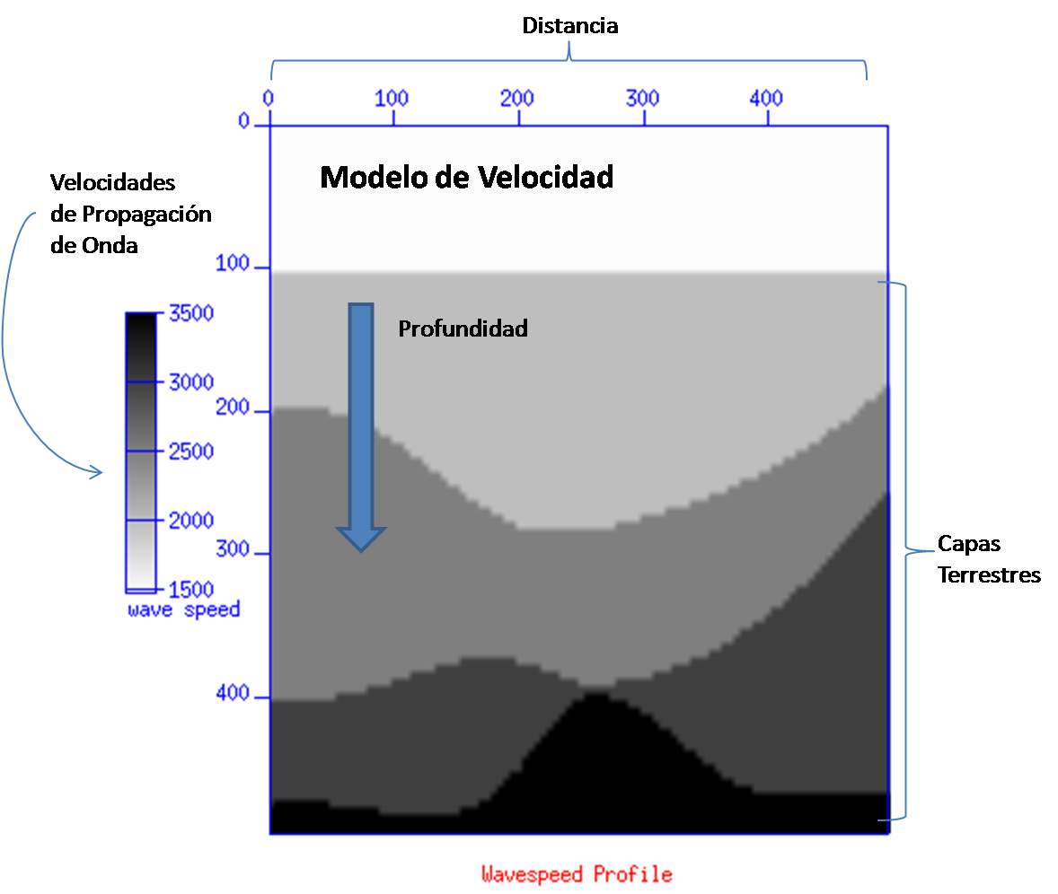
El proceso de crear modelos de velocidad debe ser un proceso retroalimentado pues no es fácil a simple vista generar un modelo de velocidad solo a partir de la información que se recibe de los geófonos. Muchas veces es necesario crear un modelo hipotético el cual se pasa por un proceso de simulación y se observa que la información real del registro de tiempos concuerde con la que se está observando en la simulación. Luego se realizan los cambios necesarios para ajustar el modelo de velocidad hipotético a lo que se observa. De nuevo se toma el modelo hipotético y se simula repitiendo el proceso, hasta que se llegue a una buena aproximación de la información real que se observa en el registro de tiempos.
Aunque el cambio de impedancia acústica (definida como el producto de la velocidad por la densidad) se puede manifestar con cambios en la densidad, podemos asumir una densidad constante y solamente producir los cambios en la velocidad. De esta forma podemos simular un proceso cinemática correcto aunque dinámicamente sea incompleto.

La Propagación de la Onda

Una vez definido el modelo de velocidad, se puede generar la simulación de propagación de la onda, donde se puede notar distintos comportamientos de las ondas al propagarse por medios con distintas densidades y rigideces, se pueden observar fenómenos de reflexión, refracción, e interferencias de estas. La Figura 2. Muestra un instante de la propagación de una onda con la fuente ubicada a 250 km de distancia y a una profundidad de 50 km.
Alcanzamos a ver una reflexión de la primera capa, y la refracción de la onda al cambiar de medio. A medida que la onda viaja hacia el interior de la tierra esta se refracta y se refleja generando diversos fenómenos.

La polarización existe en todas las ondas sean electro magnéticas o mecánicas.
En el caso más simple, si la incidencia de la onda es normal, y el medio isotrópico entonces el coeficiente de reflexión es

R = (z2-z1)/(z2+z1) donde z=rho*v es la impedancia acústica. Acá rho es densidad y v velocidad. Entonces si vas de velocidad lenta a rápida R >0 de lo contrario
R<0 y la amplitud de la onda reflejada es la de la incidente por el coeficiente de reflexión. Esto es

A_r = A_i * R.

Si la onda es oblicua la formula es muy parecida pero tiene un cos(theta) en cada termino rho*v. Es decir todos los rho*v se ven como rho*v*cos(theta) donde theta
es el ángulo de incidencia. Esto para las P-P. El caso de ondas convertidas P-S es aparte aunque el análisis es muy parecido.

Referencias
Francis, W. Sears, Física Universitaria Volumen 1.
Física Mecánica.. de blah.

Agradecimientos.
Dr. Herman Jaramillo.
Profesor. Luciano Ángel Toro.
Carlos Becerra.

Bibliografía

Raymond A. Serway, John W Jewett Jr. Física para Ciencias e Ingenierias Vol. 1. sexta edicion. Editorial Thomson. Mexico 2005.

http://www.geo.mtu.edu/UPSeis/waves.html

http://eqseis.geosc.psu.edu/~cammon/HTML/Classes/IntroQuakes/Notes/waves_and_interior.html

Momentum: “La cantidad de movimiento lineal que lleva una partícula u objeto que se pueda modelar como una partícula de masa , que se mueve con velocidad , se define como el producto de la masa y la velocidad.” (Serway 253)
Interfaz: Superficie de separación entre dos medios con distintas velocidades de propagación.
Exploración Sísmica:
Trampas: Sitios donde es posible que halla petróleo atrapado.
Geófonos:
traza: Registro de tiempo y amplitud de onda

